ID |  |  |  | UC-017
Nombre |  |  |  | Ver detalles de tarea
Tipo |  |  |  | Indispensable (Implementación obligatoria)
Prioridad |  |  |  | Alta
Actores involucrados |  |  |  | Usuario (PM, Colaborador, Stakeholder)
DESCRIPCION DEL CASO DE USO
Este caso de uso permite a un usuario (PM, Stakeholder, Colaborador) ver los detalles completos de una tarea asignada o creada. Los detalles incluyen la descripción de la tarea, la fecha de vencimiento, el responsable asignado y las horas registradas en la tarea, lo cual facilita el seguimiento y gestión de las tareas dentro de un proyecto.
ENTRADAS |  |  |  |  |  |  | SALIDAS
- Tarea: Una tarea debe estar creada y asignada para que sus detalles sean visibles. |  |  |  |  |  |  | - Detalles de la tarea: El sistema muestra la descripción de la tarea, la fecha de vencimiento, el responsable y las horas registradas hasta el momento.
PRECONDICIONES |  |  |  |  |  |  | POSTCONDICIONES
- Tarea asignada o creada: La tarea debe existir y estar asociada a un proyecto.  - Usuario autenticado: El usuario debe estar autenticado en el sistema y tener permisos para ver los detalles de la tarea. |  |  |  |  |  |  | - Detalles visibles: Los detalles de la tarea seleccionada son mostrados en la interfaz del sistema.
DEPENDENCIA |  |  |  |  |  |  | EXTENSION
- UC-01. Crear tarea: Este caso de uso depende de que exista una tarea previamente creada.  - UC-02. Asignar tarea a usuario: La tarea debe tener un responsable asignado, de lo contrario, el campo de "Responsable" estará vacío en los detalles. |  |  |  |  |  |  | - Ninguna: Este caso de uso es directo y no tiene extensiones adicionales, ya que solo se centra en mostrar los detalles de la tarea.
FLUJO NORMAL DE EVENTOS <Especificar la secuencia de actividades por parte del actor y del sistema para la ejecución del caso de uso >
No. | Acción del actor |  |  |  |  |  |  | Respuesta del sistema
1 | El usuario selecciona la tarea para ver sus detalles.
2 |  |  |  |  |  |  |  | El sistema muestra los detalles de la tarea: descripción, fecha de vencimiento, responsable y horas registradas.
3 | El usuario ve todos los datos de la tarea
CAMINOS ALTERNATIVOS <Detallar actividades alternas a la ejecución normal del caso de uso>
No. actividad en flujo normal |  |  |  |  | No. | Acción del actor |  |  |  | Respuesta del sistema
Se presenta la alternativa |  |  | Se integra al flujo normal
3 |  |  | 1 |  | 3 |  |  |  |  | El sistema muestra el campo "Responsable" vacío o con un mensaje indicando que no se ha asignado un responsable.
 |  |  |  |  | 1 | El usuario selecciona la tarea para ver sus detalles.
3 |  |  | 1 |  | 3 |  |  |  |  | El sistema muestra el campo "Horas registradas" vacío o con el texto: "Sin horas registradas".
 |  |  |  |  | 1 | El usuario selecciona la tarea para ver sus detalles.
CAMINOS DE EXCEPCION
- 1. El usuario intenta acceder a una tarea que no tiene acceso. El sistema muestra un mensaje de error indicando que el usuario no tiene permisos para ver los detalles de la tarea.
- 2. La tarea no está asociada a un proyecto activo. El sistema muestra un mensaje informando que la tarea no está asociada a un proyecto activo o visible.
PUNTOS DE EXTENSIÓN
- Ninguno: Este caso de uso no tiene puntos de extensión ya que está centrado únicamente en visualizar los detalles de la tarea.
CRITERIOS DE ACEPTACION
- El sistema debe mostrar correctamente todos los detalles de la tarea (descripción, fecha de vencimiento, responsable y horas registradas).
- Si la tarea no tiene horas registradas, se debe mostrar un mensaje indicándolo.
- El responsable debe ser visible si está asignado.
- El sistema debe permitir al usuario acceder a los detalles de la tarea sin demoras.
REQUERIMIENTOS NO FUNCIONALES ASOCIADOS
- Rendimiento: El sistema debe cargar y mostrar los detalles de la tarea de manera rápida, incluso si hay muchas tareas en el proyecto.

- Usabilidad: Los detalles deben ser presentados de forma clara y fácilmente accesible para el usuario. La interfaz debe ser limpia y organizada.

- Seguridad: Solo los usuarios con permisos adecuados deben poder acceder a los detalles de las tareas.
BORRADOR DE INTERFAZ GRÁFICA
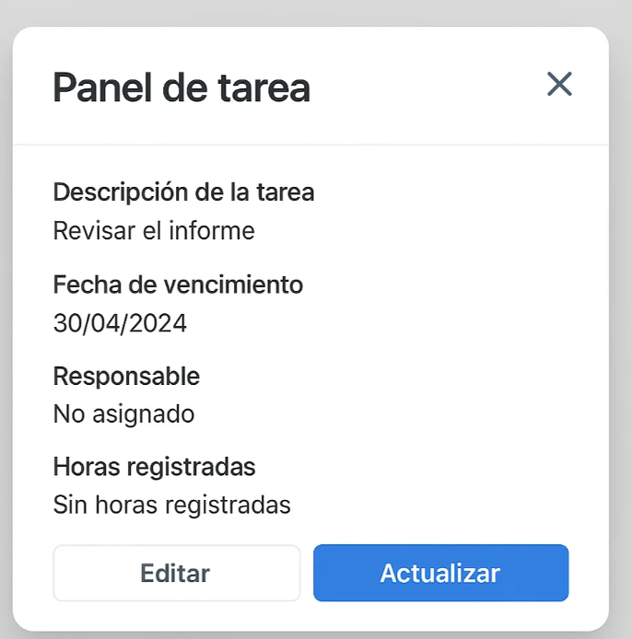

SEGUIMIENTO AL CASO DE USO
Fecha |  | Descripción |  |  |  |  |  |  | Gestor
03/09/25 |  | Creación del caso de uso UC-017 |  |  |  |  |  |  | Leidy Giraldo Líder Equipo
* Obligatoriedad

<La utilización de la plantilla no tiene control de cambios>
CONTROL DE CAMBIOS
Fecha | Descripción | Autor(es)

